控制RGB灯

## 学习目标

这节课程我们主要是认识RGB灯，以及学习如何使用RGB积木块控制RGB灯的颜色。

## 编程方式

方式一在线编程：首先将micro:bit通过USB连接电脑，电脑会弹出一个U盘，点击U盘里的网址：http://microbit.org/进入编程界面。添加亚博智能软件包https://github.com/lzty634158/yahboom_mbit，即可进行编程。

方式二离线编程：打开离线编程软件，进入编程界面，点击新建，添加亚博智能软件包https://github.com/lzty634158/yahboom_mbit，即可进行编程。

## 寻找积木

以下为本次编程所需积木块的位置。

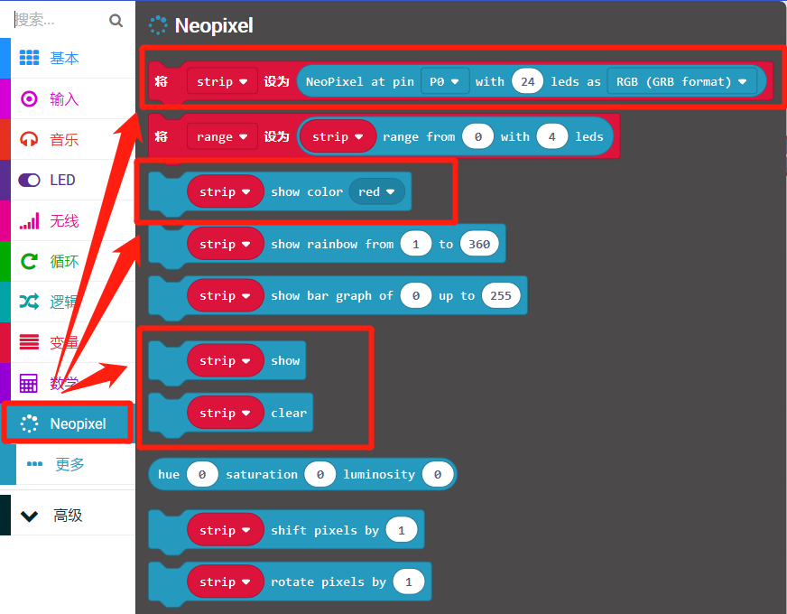

## 组合积木

汇总程序如下图所示：

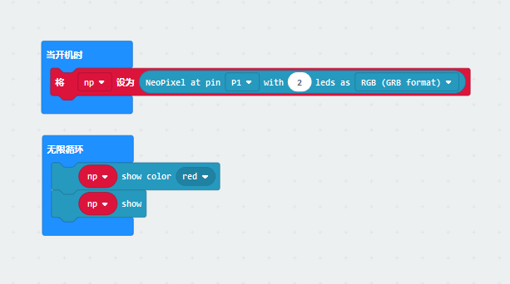

**注意事项：需要将跳线帽接在卧式基础扩展板上的P1与LED接脚上。**

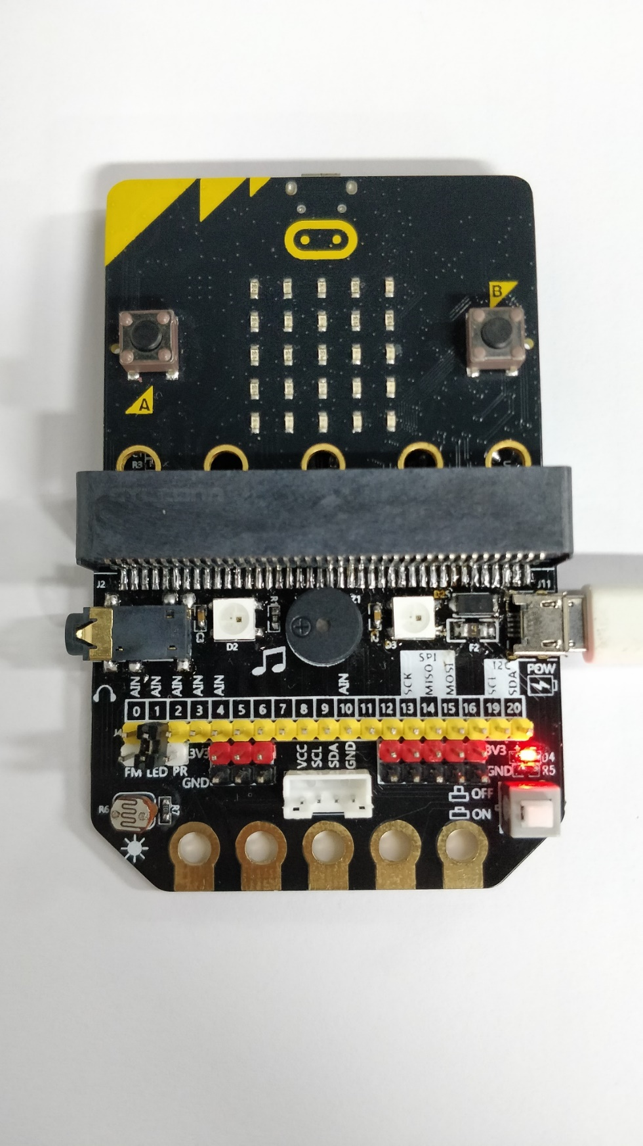

## 实验现象

程序下载成功以后，micro:bit卧式扩展板的RGB灯会变成红色。